Поздравим женщину:
Сияет хрусталь, отражая твой взгляд,
И мир необъятный тобою объят!
Пусть звездная россыпь усыплет твой путь!
Красивой, счастливой, любимою будь!

И мужчину:
Надежный, смелый, волевой,
Спокойно всем с тобою рядом!
Так будь здоров, наш дорогой,
Пусть будет жизнь твоя отрадой!

Можно рассказать детям о животных:
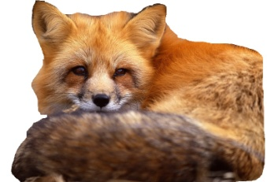
Я не хочу орехов, ягод, шишек,
Я курочек люблю, зайчат и мышек!
Пусть говорят, что хитрая я слишком,
Зато я очень нравлюсь ребятишкам!

Чуть-чуть о женском:
Чашечка кофе и дождь за окном.
Все что хотела – исполню потом.
Вымыла душу и вытерла мысли
И не волнует меня смысл жизни…
В кресле удобном пледом укрыта,
Всех позабыла и всеми забыта.
Лишь тихо на скрипке играет сверчок…
А в зеркале пляшет свечи язычок…

И немного о любви:
Никому не расскажу про секретик в моем сердце
Лишь тебе я покажу эту запертую дверцу.
Если хочешь отворить-не ищи ключи, пароли.
Дверца, в сердце у меня, открывается любовью.

